Положение о порядке

внесения изменений в учебное расписание

в случае замены уроков

## **1. Общие положения**

1.1. Настоящее Положение разработано на основе Федерального Закона № 273-ФЗ «Об образовании в Российской Федерации», Устава Школы и определяет порядок замены уроков (занятий) в случае отсутствия педагога по уважительным причинам с целью обеспечения условий для реализации основной образовательной программы, соблюдения интересов и прав всех участников образовательного процесса.

1.2. Замена уроков - проведение уроков (занятий) согласно расписанию школы учителем-предметником взамен отсутствующего педагогического работника.

1.3. Замена осуществляется за отсутствующего коллегу по следующим причинам: больничный лист, учебный отпуск, курсы повышения квалификации, в случае отрыва от производства.

**2.Действия учителя, который не может провести уроки (занятия) согласно школьному расписанию**

2.1. Если учитель по уважительной причине не может провести урок в соответствии со школьным расписанием, то он обязан заранее известить об этом администрацию (директора и ответственного за замену). В случае, если причиной неявки является направление на курсы повышения квалификации, учебный отпуск, то он должен заранее (не позднее недели) предоставить соответствующие документы (при этом по возможности учитель может подготовить учебный материал).

2.2. В первый день выхода на работу учитель предоставляет ответственному администратору документы, подтверждающие причину его отсутствия (больничный лист).

2.3. Приступая к работе по истечении срока отсутствия, учитель должен накануне уведомить об этом ответственного за осуществление замены.

**3. Действия учителя при замещении уроков**

3.1. Замещающий учитель должен заранее подготовиться к проведению урока, ознакомиться с его темой по классному журналу.

3.2. Замещающий учитель несет личную ответственность за жизнь и здоровье обучающихся, организацию учебно-воспитательного процесса, качество проведения урока.

3.3. Учитель, замещающий урок должен оформить замену в соответствии с пунктами 5.2. и 5.4. данного Положения.

3.4. Самовольный невыход на замену или самовольное изменение расписания или продолжительности уроков является грубым нарушением Правил внутреннего распорядка и подлежит дисциплинарному взысканию.

**4. Привлечение к замене уроков педагогов школы**

4.1. Уроки временно отсутствующих учителей, как правило, должны замещаться учителями той же специальности, которым за дополнительно проведенное количество часов занятий положена почасовая оплата. В тех случаях, когда такая замена не может быть осуществлена, разрешается заменять отсутствующих учителей учителями, преподающими другие предметы.

4.2. В случае отсутствия учителя-предметника к замене уроков привлекаются педагоги, у которых нет уроков согласно расписанию. В исключительных случаях допускается соединение групп (по предметам: информатика и ИКТ, иностранный язык, технология, физическая культура).

4.3. Ответственный за организацию замены привлекает к замене учителей, у которых в данный момент нет уроков. При необходимости и отсутствии свободных учителей он имеет право вызвать педагога в его методический день.

4.4. При необходимости к замене могут привлекаться заместители директора и иные сотрудники общеобразовательного учреждения.

4.5. Согласно статье 72.2. ТК РФ администрация школы может привлекать педагогов на замену уроков в приказном порядке на срок до одного месяца.

**5. Документальное оформление замены уроков (занятий)**

5.1. Администратор электронного журнала на основании приказа директора школы об осуществлении замены уроков в день замены фиксирует данный факт в соответствии с инструкцией по оформлению замен в электронном журнале (приложение № 1).

5.2. В электронном журнале учитель-предметник, заменяющий урок, в тот же день отмечает дату, тему, домашнее задание, отсутствующих обучающихся. Тема урока записывается в соответствии с рабочей программой учебного курса. Учитель, заменяющий урок, вправе выставить обучающимся отметки.

Заместитель директора по УВР, ответственный за ведение журнала пропущенных и замещенных уроков (занятий) записывает:

* ФИО отсутствующего учителя
* В каких классах (группах) осуществлялась замена (с указанием литеры каждого класса
* Какой предмет;
* Причину отсутствия учителя;
* ФИО заменяющего учителя.

5.3. Учитель, который осуществлял замену, должен расписаться в журнале пропущенных и замещенных уроков.

5.4. Ответственный за ведение табеля учета рабочего времени проставляет замену уроков согласно «Журналу пропущенных и замещенных уроков». В табель учета рабочего времени выставляется общее количество часов, проведенных за период, с указанием количества обучающихся в классе.

**6.Контроль за организацией замены уроков**

6.1. Ответственный администратор осуществляет контроль за своевременным заполнением учителями - предметниками замены в электронном журнале и «Журнале пропущенных и замещенных уроков».

ПРИЛОЖЕНИЕ № 1 к Порядку внесения изменений в учебное расписание в случае замены уроков

**Замены в электронным журнале**

Работа с заменами осуществляется пользователем с правами завуча в разделе **Расписание — Замены.**

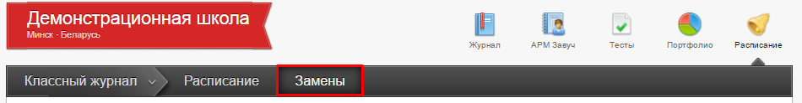

В данном разделе завуч может просмотреть список всех замен, сортированных помесячно, добавить или отредактировать данные пол замене, напечатать журнал замен, снять табель замен.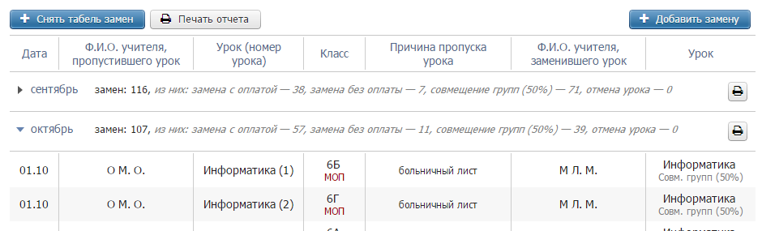

Для добавления замены нажмите на кнопку «Добавить замену», выберите дату, когда будет проведена замена, и заменяемого учителя.

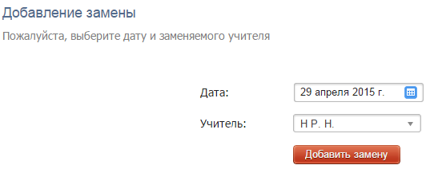

После этого выберите из списка заменяемый урок, отметив его галочкой. Если класс делится на группы, то у вас есть возможность поставить разные предметы (или оставить предмет по расписанию) и учителей в разных группах. Также вы можете галочками выставить совмещение групп и/или указать, что замена будет проводиться без оплаты.

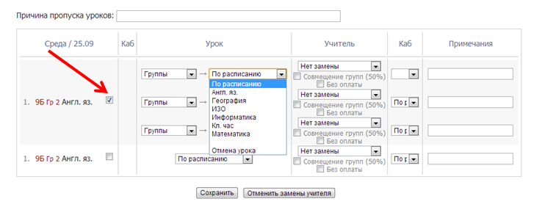

**ВНИМАНИЕ! При замене предмета, который преподается в целом классе, на предмет, который преподается по группам,** нужно ставить галочку, как показано на рисунке выше, **выбирать нужные группы**, затем добавлять заменяющие предметы.

При замене предмета, который преподается по группам, на предмет, который тоже преподается по группам, но **состав учеников этих групп различается** (разные типы разбиений), то при замене нужно ставить галочку, как показано на рисунке выше, и **выбирать группы того предмета, НА КОТОРЫЙ производится замена**.

Далее укажите кабинет, в котором будет проходить замена и, если необходимо, примечание.

При добавлении замен завуч может указать причину, по которой учитель не проводит урок.

При замене урока другим предметом оба журнала будут перестроены (например, при замене алгебры литературой в журнале литературы появится новая колонка за эту дату, а в журнале алгебры колонка за эту дату исчезнет). При замене тем же предметом заменяющему учителю будет предоставлен доступ в журнал того класса и предмета, в котором он проводит замену, на период установленный завучем в разделе **АРМ Завуч – Настройки – Журнал**.

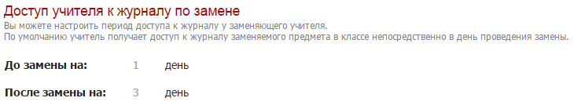

Вы можете воспользоваться кнопкой «Снять табель замен», после чего система посчитает все проведенные замены с последнего снятия табеля. Табель замен обычно передают в бухгалтерию. После снятия табеля в списке замен появляется соответствующая запись со ссылкой «подробнее» для ознакомления с табелем.

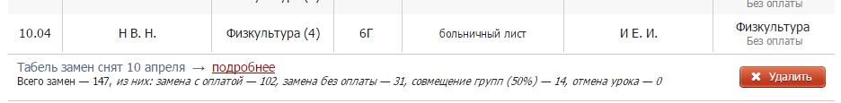

**ВНИМАНИЕ!**После снятия табеля замены невозможно отредактировать. Табедь замен можно удалить при помощи кнопки «Удалить», тогда замены станут доступны для редактирования за период с даты предыдущего табеля замен.

Также здесь вы можете воспользоваться кнопкой «Печать отчета», которая сформирует печатную версию журнала замен за весь период обучения в формате PDF. А при помощи кнопки со значком принтера права от списка замен можно сформировать печатную версию журнала замен за конкретный месяц. Просмотреть подробный список замен, проведенных за месяц, можно, нажав на стрелку слева от месяца.

